Obsah obrázku text, mapa, atlas

Obsah generovaný pomocí AI může být nesprávný. **21. ročník cyklovýletu Mikroregionem urbanická brázda-krátká trasa 15,5 km**

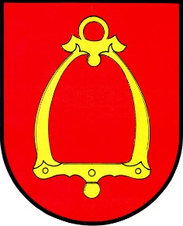



**Občerstvení:**

Obsah obrázku ilustrace

Obsah vygenerovaný umělou inteligencí může být nesprávný.